**Ketvirtasis namų darbas**

Parengė Lukas Brasiūnas, PS 1 kursas, 2 grupė, 2110539. **Data**: 2022-01-18

**Užduotis:**



**Papildomi užrašai:**

Ketvirtoji namų darbų užduotis iš pradžių atrodė labai sunki, nes pirmą kartą susidūriau su sąrašais. Taip, mano manymu, buvo todėl, nes nedariau didžiosios dalies paskutiniųjų mokomųjų užduočių, o ypač tų, kuriose buvo naudojamos struktūros. Tačiau pasidomėjus giliau apie tai internete, taipogi ir pasiklausinėjus draugų, kurie jau prieš tai kažką panašaus buvo darę, supratau, kas tie sąrašai ir kam jie naudojami. Bet (tai tikrai didelis BET) buvo vis tiek ganėtinai sunku šią užduotį parašyti nors ir supratau ko iš manęs tikimasi. Dabar pereinant prie plano – pradiniame plane numatytas laikas maždaug atitiko galutinį rezultatą, tik akivaizdžiai skyrėsi kodavimo ir testavimo punktai (kodavimas užtruko maždaug valanda mažiau nei buvo numatyta, o testavimas atvirkščiai – užtruko maždaug valanda daugiau nei buvo numatyta). Taip greičiausiai buvo dėl to, kad sudarinėdamas preliminarų planą negalvojau, kad testuojant programą atsiras tokios didelės problemos, kurios užims be galo daug laiko, kad jas ištaisyti. Maniau, kad didžioji dalis mano praleisto laiko bus programuojant (dar didesnė negu buvo numatyta), nes žinojau, kad teks ganėtinai ilgai prasėdėti prie funkcijų ir bendros sąrašų sąvokos kol pavyks normaliai pradėti darbą, bet kaip keista, tai užtruko mažiau laiko nei tikėjausi. Ne visus reikalavimus pavyko išpildyti, pavyzdžiui naudoti netipizuotas rodykles, į kurias bus saugomi įvairių tipų kintamieji ir neaprašiau visų funkcijų sąrašo duomenims manipuliuoti. Taip atsitiko dėl laiko stokos, kuri susidarė dėl pastovaus ruošimosi įvairiems egzaminams. Kalbant apie parašytų funkcijų testavimo programą, tai reikėjo prisiminti kaip veikia assert funkcija, bet greitai peržiūrėjus internetą supratau pakankamai, kad šią programą parašyti. Deja, bet šioje programoje normaliai nepavyko pratestuoti createList funkcijos, nes ji apibrėžta taip, kad iškvietus ji tikisi gauti informaciją iš vartotojo ekrane, kuri nėra perduodama funkcijai, o gaunama jos viduje. Apart to, kitas naudojamas funkcijas pavyko pratestuoti, bet tik su atitinkama įvestimi. Kodavimo standartas buvo naujas ir negirdėtas dalykas, tačiau vėlgi pasidomėjus apie jį internete ir perskaičius reikalavimus, supratau, kad tai tėra tik dokumentas su asmeninėmis kodavimo taisyklėmis.

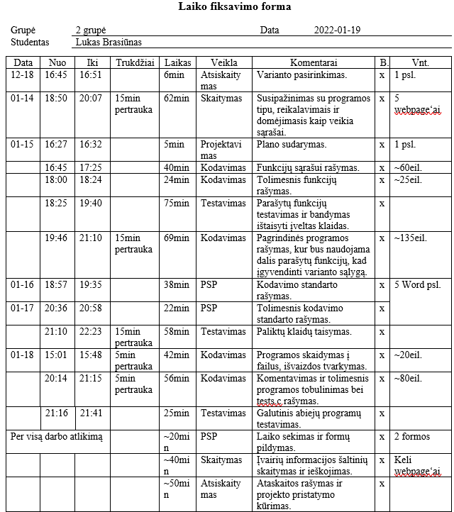

**Laiko ataskaita:**

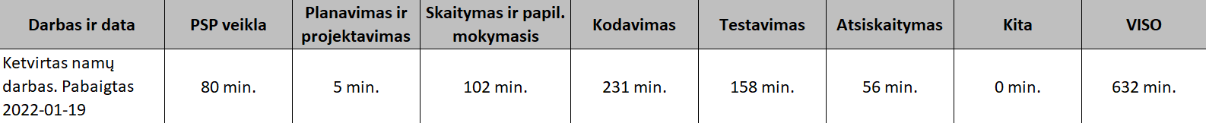

**Ketvirto namų darbo preliminarus planas:**

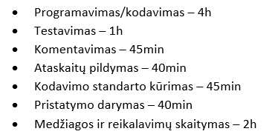

**Defektų forma:**

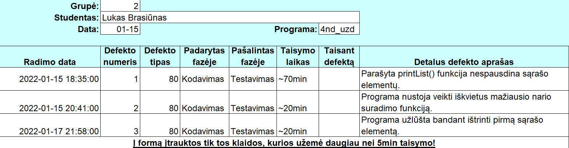

Defektų tipai paimti iš pateiktos pavyzdinės lentelės.